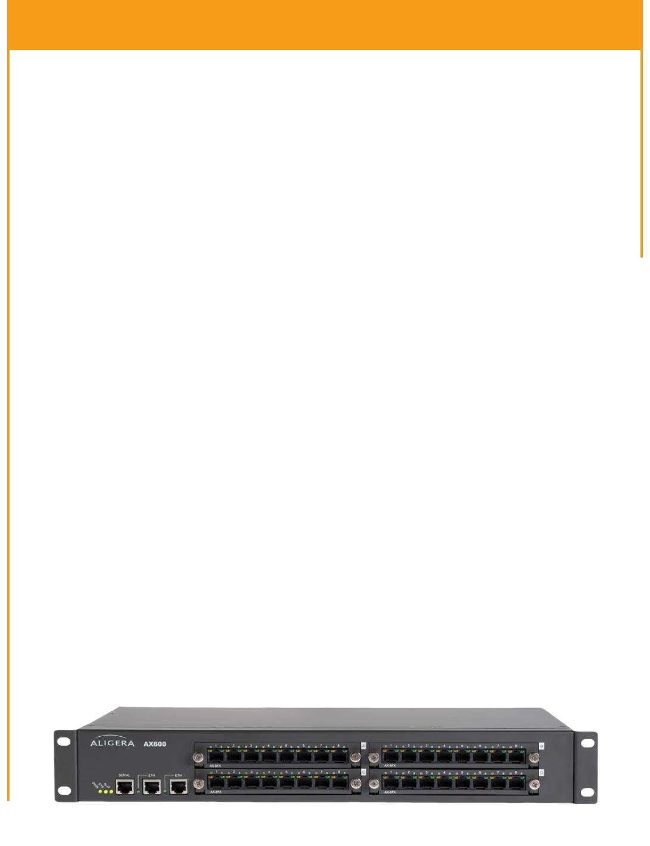
Channel Bank

AX600

O Channel Bank AX600 da Aligera é uma plataforma profissional composta de banco de canais analógicos para voz com protocolo de rede TDMoE. Suporta até 32 canais de voz FXS/FXO e realiza a função de interface analógica externa para soluções baseadas em Asterisk. O AX600 possui inserção a quente (hot-swap) em seus cartões de canais analógicos, possibilitando rápida manutenção sem a necessidade de desligar o equipamento ou parar a operação nos canais dos cartões adjacentes. Disponibiliza atualização remota de firmware e suporte técnico especializado, atendendo plenamente as principais aplicações do mercado de telecom. Seu padrão mecânico de 19” integra-se perfeitamente ao ambiente de operadora e também corporativo, tornando-se uma solução modular, escalonável e de alta confiabilidade.

Especificações Técnicas

 Interfaces FXS: 600 Ohms - RJ45

Interfaces FXO: 600 Ohms - RJ45

Interface Ethernet (TDMoE):
10/100 Mbit/s – RJ45

Interface Ethernet (AUX):
10/100 Mbit/s – RJ45

Temperatura de operação:
0 a 45 ºC

Umidade Relativa:

até 95% não condensada

Alimentação:
full-range, 93-253V, 50/60hz Consumo aproximado: 90W

Dimensões A x L x P:
66 x 440 x 250 mm

Peso aproximado: 3,9kg

Benefícios | Aplicações Típicas
Suporta hot-swap dos cartões de voz | Interface analógica para PABX IP
Expansão da telefonia convencional | PABX IP Corporativo de médio/grande porte
Atualização remota de firmware | Telefonia para condomínios e hotéis
Aproveitamento da estrutura existente | Sistemas de telefonia para Cidades Digitais
Compatível com a linha AG800 Series | Características Principais
Porta Ethernet auxiliar para expansão | Características Principais
Conectores individuais para cada canal de voz | Comporta até 32 canais de voz FXS/FXO
Gabinete padrão 19” para montagem em rack | Protocolo TDMoE nativo do Asterisk
Tecnologia e desenvolvimento nacional | Cancelamento de eco de 128ms (opcional)


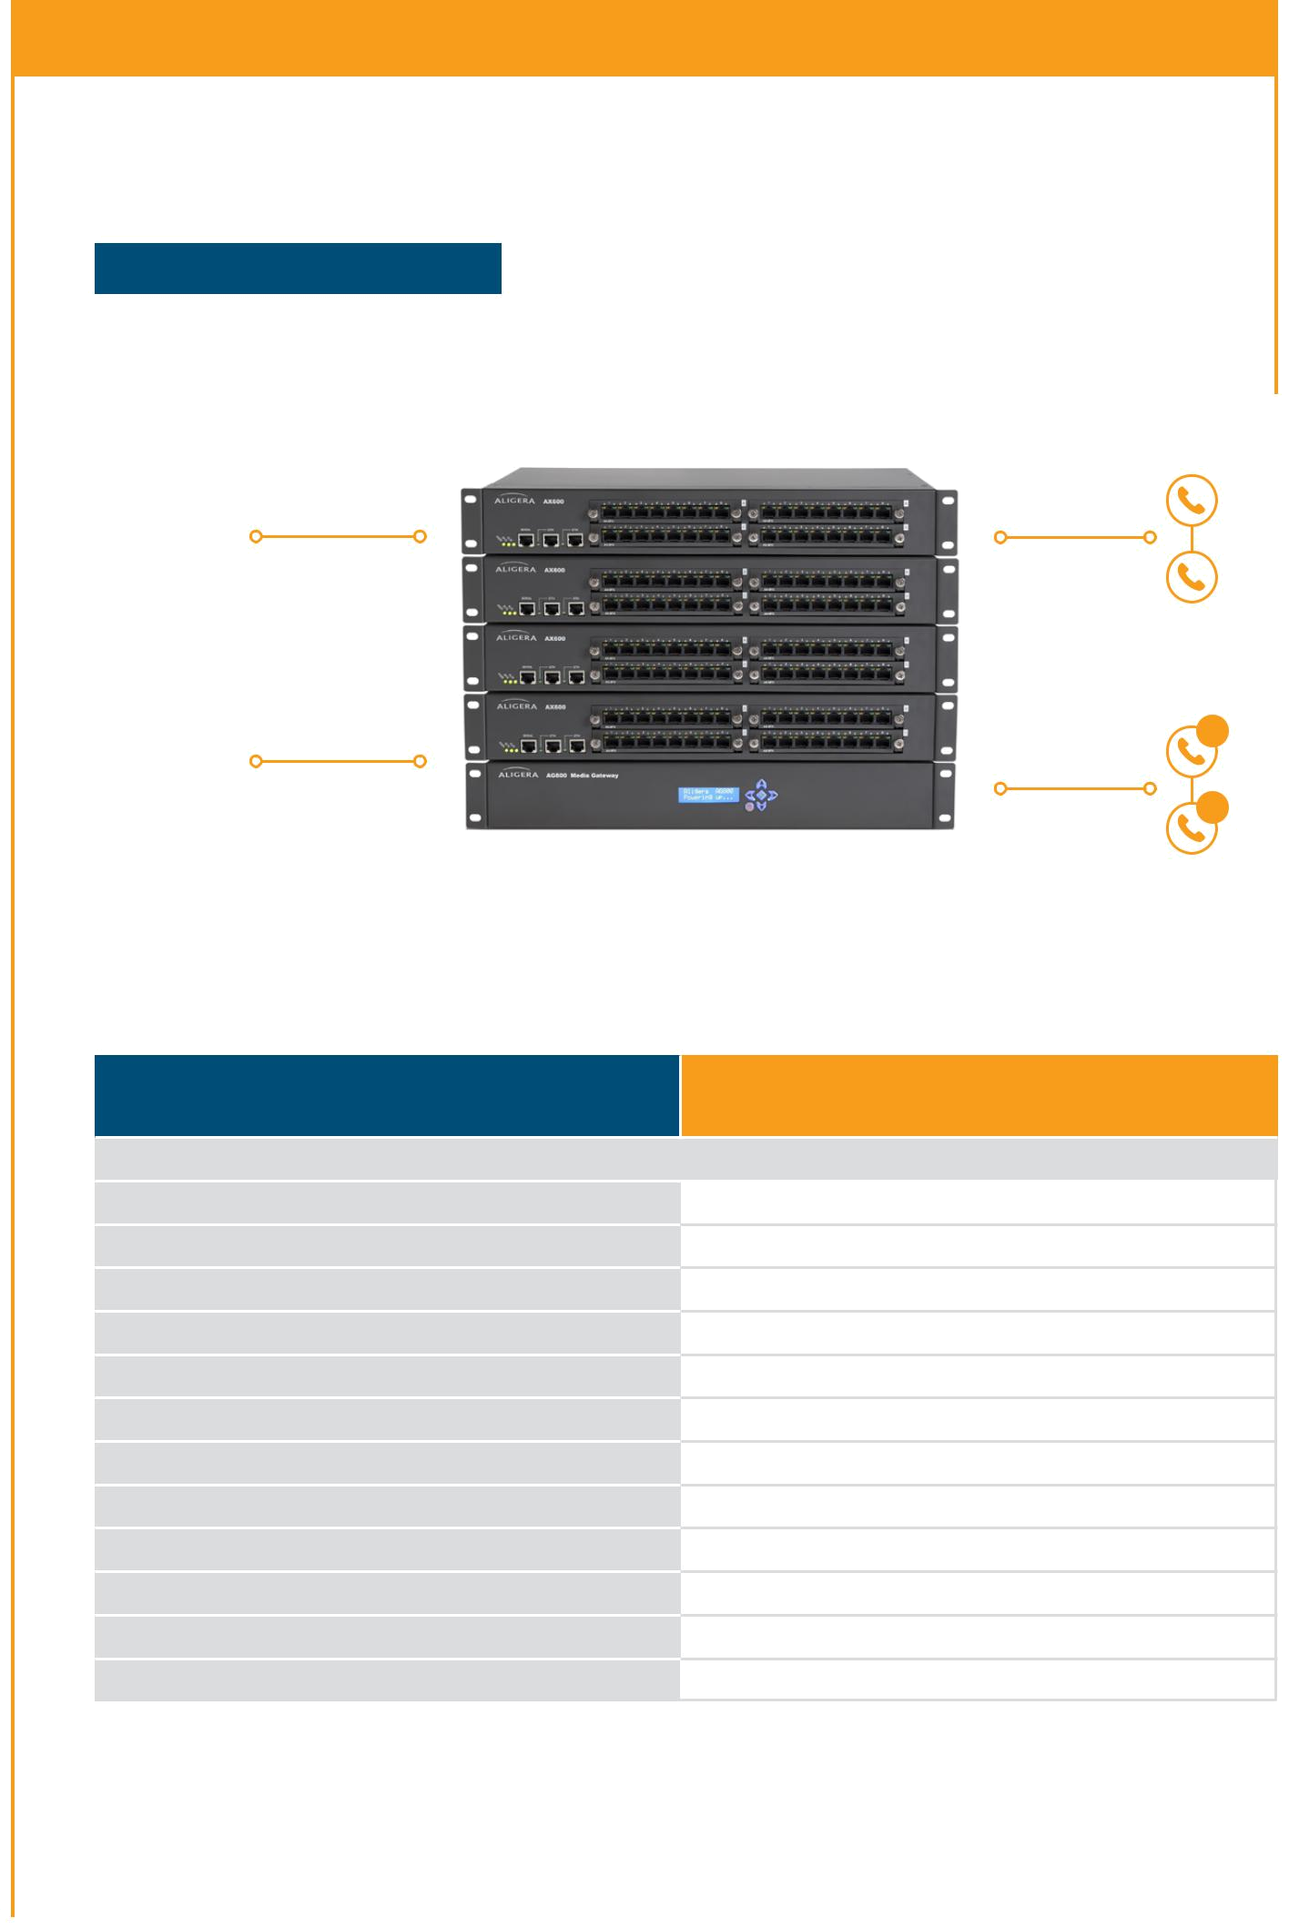
EXEMPLO DE APLICAÇÃO

Solução Integrada de PABX IP com Portas Analógicas

 | AX600
Serviço | FXO | FXS
Telefonia Fixa | Troncos | Ramais
 |  |  | Telefones
Serviço | SIP |  | IP
Serviço | SIP | SIP
Telefonia IP |  | SIP
Telefonia IP |  |  | IP
 |  | Ramais | IP
 | PABX IP | AG800 | Telefones IP

Características Técnicas

Facilidades

Quantidade de canais por voz

Número de slots de expansão para cartões de voz

Quantidade de canais por cartão de voz

Quantidade de cartões de voz

Comporta cartão de voz AP208 com 8FXS

Comporta cartão de voz AP280 com 8FXO

Comporta cartão de voz AP244 com 4FXS + 4FXO

Suporta hot-swap dos cartões de voz

Porta Ethernet auxiliar para expansão

Cancelamento Eco Hardware¹

Cancelamento Eco Software²

Tela WEB de configuração

AX600

8, 16, 24 ou 32 canais

4 slots

8 canais de voz

até 4 cartões de voz

L

L

L

L

L

Através de módulo HW dedicado (opcional)

Através dos módulos do Asterisk

L

- Módulo Hardware, conforme a G.168 do ITU-T. Cancela 128ms de eco em todos os canais. Não consome processamento do servidor. ² Consome processamento do servidor.

Item Opcional

Módulo cancelamento de eco em hardware, conforme G.168 do ITU-T. Cancela até 128ms de eco por canal

Produto Beneficiado pela Legislação de Informática

